**CENTRO ESTADUAL DE EDUCAÇÃO TECNOLÓGICA PAULA SOUZA**

**ESCOLA TÉCNICA ESTADUAL DE ITAQUERA**

**TÉCNICO EM ADMINISTRAÇÃO – 2° ADM NOITE**

ANA BEATRIZ DA SILVA LIMA

ANACLÉCIA SANTOS JESUS

ANDREA BIZERRA DE CASTRO

FABRICIA NUNES DE LIMA

GILSON LUIS DOS SANTOS SOUZA

LUANA DOS SANTOS NORMÂNDIA

LUCAS PEREIRA SANTOS

LUIZ HENRIQUE ARAUJO DA SILVA

**FIND**

**São Paulo**

**2023**

ANA BEATRIZ DA SILVA LIMA

ANACLÉCIA SANTOS JESUS

ANDREA BIZERRA DE CASTRO

FABRICIA NUNES DE LIMA

GILSON LUIS DOS SANTOS SOUZA

LUANA DOS SANTOS NORMÂNDIA

LUCAS PEREIRA SANTOS

LUIZ HENRIQUE

**FIND**

Trabalho apresentado ao curso de Técnico em Administração, da ETEC de Itaquera – Centro Estadual de Educação Tecnológica Paula Souza - CEETEPS/SP, como pré-requisito para aprovação na disciplina Estudo e Desenvolvimento das Ações em Marketing, sob orientação do professor Jefferson Xavier.

**São Paulo**

**2023**

**DEDICATÓRIA**

Este trabalho é dedicado primeiramente aos nossos professores, pela ajuda no desenvolvimento do trabalho, aos integrantes do grupo pelo desempenho mútuo, e a família pelo apoio durante a conclusão do curso.

**AGRADECIMENTOS**

Desde já agrademos a instituição pelas novas descobertas, que estão nos direcionando a novas jornadas e desafios.

Agradecemos o empenho e dedicação da equipe, onde se dedicou a concluir o trabalho, em especial agradecemos o professor Jefferson Xavier por suas orientações e dedicação com sua disciplina.

“Semear ideias ecológicas, e plantas sustentabilidade, é ter uma garantia de colhermos um futuro fértil e consciente.”

Silvado Filho

**SUMÁRIO**

INTRODUÇÃO 9

OS 4 Ps DE MARKETING 10

1. PRODUTO 10

1.1 Benefício - Núcleo 10

1.2 Produto Básico 10

1.3 Produto Real 10

1.4 Produto Ampliado 10

1.5 Produto Potencial 11

2. PREÇO 11

3. PRAÇA 12

3.1 Local da Distribuição Direta 12

3.2 População, Faixa etária e Sexo : 13

3.3 Escolaridade 13

3.4 Empreendimento Locais 14

3.5 Distribuição indireta 15

3.6 Forma de Distribuição Seletiva 15

4. PROMOÇÃO 16

4.1 Banner 16

4.2 Cartão de visita 17

4.3 Panfleto 18

4.4 Rede Social 19

5. ANÁLISE SWOT 20

5.1 PLANOS DE AÇÃO 21

5.1.1 Fraquezas 21

5.1.2 Ameaça 22

5.1.3 Oportunidade 22

6. MATRIZ BCG 23

6.1 Planos de Ação 24

6.1.1 Questionamento para Estrela 25

6.1.2 Estrela para Vaca leiteira 26

6.1.3 Abacaxi para Vaca leiteira 26

7. PESQUISA DE MERCADO 28

8. PERSONA 37

8.1 Gráfico 38

8.2 História 38

8.3 Avatar 39

9. IDENTIDADE VISUAL E IMAGEM CORPORATIVA 39

9.1 Logo 39

9.2 Banner 40

9.3 Cores 40

9.4 Tipografia 41

**RESUMO**

O dispositivo tem como público-alvo crianças e idosos, no intuito de ajudá-los na sua própria localização no caso de se perderem.

Qualidades do produto: É resistente a água, recarregável, modelo GPS - Precisão de localização, possuí botão ajuda no caso da criança ou idoso estar em situação de risco. Design: Se trata de uma pulseira, que será de uma determinada cor para cada público-alvo.

Características: Possuí alerta sonoro quando a criança ou idoso sair do estabelecimento onde estão os seus responsáveis. O dispositivo também conta com um histórico de uso, que ajuda em casos de sequestro.

O aluguel do produto é somente feito sob cadastro.

Nome da marca: FIND.

Garantia do produto: A eficácia do produto, garantindo a segurança e bem-estar de nossos clientes.

Devolução: A devolução é feita após o término do aluguel, e caso ocorra mal-uso do produto haverá o pagamento integral do dispositivo.

**Palavras-chave:** Dispositivo, Segurança, Localizar.

**ABSTRACT**

The device targets children and the elderly, in order to help them find their own location in case they get lost.

Product qualities: It is water resistant, rechargeable, GPS model -Precision location-, it has a help button in case the child or elderly person is at risk.

Design: This is a bracelet, which will be of a certain color for each target audience. Features: It has an audible alert when the child or elderly person leaves the establishment where their guardians are. The device also has a usage history, which helps in cases of kidnapping.

The rental of the product is only made under registration. Brand Name: FIND.

Product guarantee: The effectiveness of the product, ensuring the safety and well-being of our customers.

Return: The return is made after the end of the lease, and in case of misuse of the product, full payment of the device will be made.

**Keywords:** Device, Security, Find.

## INTRODUÇÃO

4 Ps de Marketing é um conceito que define os quatro pilares básicos de qualquer estratégia de marketing de sucesso nos quais são: Produto, Preço, Praça e Promoção, assim também chamados de Mix de Marketing. A internet surgiu, os consumidores mudaram, as transformações se aceleraram, mas os 4 Ps do Marketing continuam sendo um dos principais frameworks do planejamento das estratégias das empresas. Quem estudou marketing e publicidade certamente passou por essas palavras, pois eles definem como a marca vai chegar até o seu público-alvo e se posicionar no mercado para atingir seus objetivos. É claro que esse conceito, foi criado na década de 1960, e já passou por diversas revisões, principalmente para se adaptar à era digital, mesmo com tudo eles seguem embasando as decisões das empresas mundo afora. Portanto, são assim chamados por trazerem as iniciais dessas palavras que representam as variáveis das ofertas que as empresas fazem ao público-alvo a fim de alcançar seus objetivos de marketing. Essa é a principal classificação utilizada para falar do Mix de Marketing ou Composto de Marketing, que pode englobar ainda outras variáveis. Porém, esses termos costumam ser usados como sinônimos, já que é o framework é o mais conhecido. Segundo Philip Kotler, que popularizou esse conceito, são variáveis controláveis pelas empresas, portanto, são decididas internamente no momento do planejamento e conforme os objetivos de marketing para influenciar as respostas dos consumidores. Além disso, são variáveis interdependentes, já que uma influência a outra e depende da outra para o seu sucesso. Por isso, elas precisam ser planejadas em conjunto para que estejam alinhadas e provoquem uma percepção única e relevante sobre a marca.

## OS 4 Ps DE MARKETING

## PRODUTO

Um produto é tudo aquilo capaz de satisfazer um desejo ou uma necessidade. O mais importante de um produto é o serviço que ele presta. Não é somente o que o engenheiro diz dele, mas, também, o que está implicado por sua concepção, embalagem, distribuição, preço qualidade e garantia.

### Benefício - Núcleo

Trata-se de um produto que tem como objetivo auxiliar no rastreamento de crianças e idosos, quando estiverem em locais movimentados.

### Produto Básico

Ele ajudará a localizar pessoas os usuarios que se perderam dos seus pais ou qualquer outra pessoa que esteja na responsabilidade, ao acontecer isso, emite-se um alerta sonoro, caso o individuo portador da pulseira saia do polo em que deveria estar.

### Produto Real

O nome do produto é “FIND” que traduzido para o português fica “eu encontrei”. Sendo um dispositivo em estilo pulseira para melhor facilitar no uso do produto, contendo um botão ajuda no caso do usuário não souber o manusear o dispositivo.

### **Produto Ampliado**

O produto tem alta qualidade, sendo resistente a água onde pode ser usado em praias, piscinas e em qualquer outro lugar que esteja movimentado. A pulseira será de um material confortável para não incomodar a portadora da mesma. A garantia do nosso produto se dá pela sua eficácia e conforto, garantindo a segurança e bem-estar das pessoas que estiverem o usando.

### Produto Potencial

Podendo evoluir futuramente para outras ferramentas de uso como, colar, relógio, anel, entre outros. Teremos como objetivos futuros desenvolver um aplicativo onde funcionará também com uso de dados móveis, podendo ser ampliando futuramente a outros serviços assim visando para uso particular ou coletivo, podendo então conter o GPS local no próprio dispositivo de uso.

## PREÇO

 Do latim pretium, é o valor pecuniário estimado de uma coisa ou valor monetário que vale algo; o equivalente de uma coisa. É a expressão monetária do valor. Todos os produtos e os serviços que são colocados no mercado tem um preço, que é o dinheiro que o comprador deve pagar para efetivar a operação.

## PRAÇA

Vem do inglês Place (lugar), mas se refere aos canais de distribuição e os pontos de venda, sejam eles físicos ou virtuais. É por meio desse P que você define como o produto vai chegar até o consumidor.

### Local da Distribuição Direta

Rua Correia de Melo, 85 Sala 43; Bom Retiro - São Paulo - SP; CEP: 01123020.Aluguel: R$ 600,00 / Condomínio: R$ 800,00.

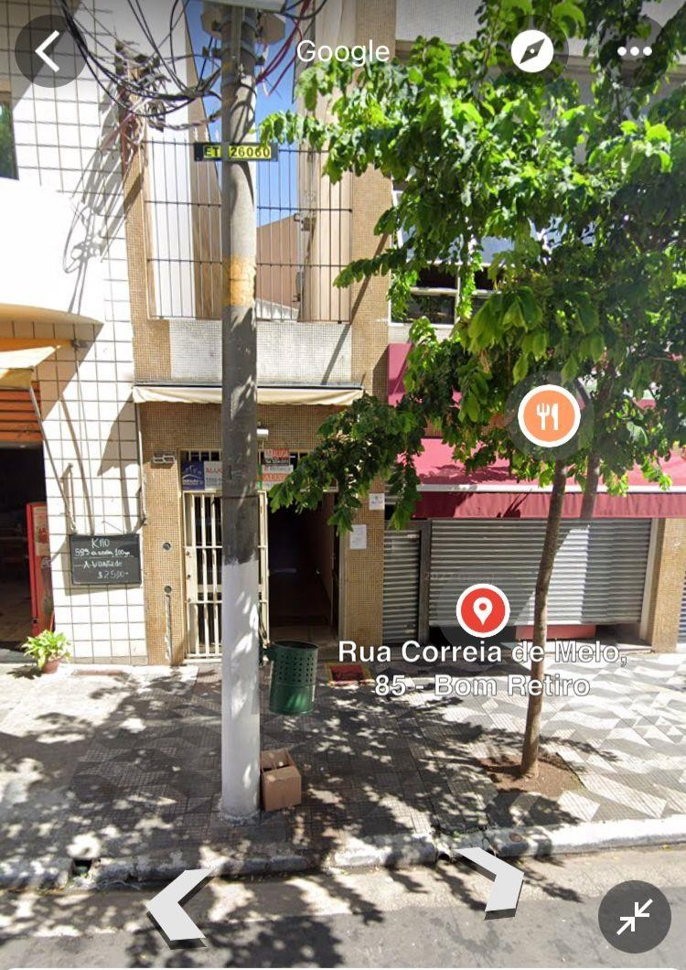**Faixada**

[**https://pt.wikipedia.org/wiki/Bom_Retiro_(bairro_de_São_Paulo)**](https://pt.wikipedia.org/wiki/Bom_Retiro_(bairro_de_São_Paulo))

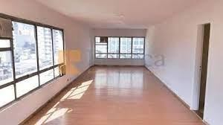**Interior do local**

[**https://www.zapimoveis.com.br/imovel/aluguel-conjunto-comercial-sala-bom-retiro-centro-sao-paulo-sp-45m2-id-2556047182**](https://www.zapimoveis.com.br/imovel/aluguel-conjunto-comercial-sala-bom-retiro-centro-sao-paulo-sp-45m2-id-2556047182)

### População, Faixa etária e Sexo:

(90°) 33.892 habitantes até 2010. Sendo a faixa etaria de 40,6 anos, havendo um predomínio da Classe C. Do total de residentes, 53% são do sexo feminino e 47% são do sexo masculino.Renda está em média de R$ 1.358,39.

|  |  |
| --- | --- |
| **POPULAÇÃO** | |
| **RAÇAS** | **QUANTIDADE EM %** |
| **Brancos** | 53,00% |
| **Pardos** | 15,20% |
| **Pretos** | 4,60% |
| **Indígenas** | 0,40% |
| **Amarelos** | 4,60% |

FONTE: (o proprio autor)

### Escolaridade

28 escolas no município tendo uma taxa de escolarização de 6 a 14 anos de idade em 2010 que são iguais a 96,3% dessa taxa.

* IDEB- Anos iniciais do ensino fundamental (rede pública) [2019] = 5,3;
* IDEB Anos finais do ensino fundamental (rede pública) [2019] = 3,7;
* Matrículas no ensino fundamental (2021) = 1.196;
* Matrículas no ensino médio (2021) = 322;
* Docentes no ensino fundamental (2021) = 117;
* Docentes no ensino médio (2021) = 50;
* Número de estabelecimentos de ensino fundamental (2021) = 8 ;
* Número de estabelecimentos de ensino médio (2021) = 1.

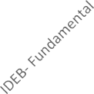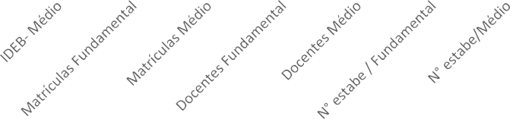

1400

1200

1000

800

600

400

200

0

**Índice de Escolaridade - Bom Retiro - SP**

322

5.3

117

3.7

50

8

1

[**https://cidades.ibge.gov.br/brasil/sc/bom-retiro/panorama**](https://cidades.ibge.gov.br/brasil/sc/bom-retiro/panorama)

### Empreendimento Locais

Total de Estabelecimentos Comerciais são de 4.005 onde estão distribuídos nas seguintes áreas.

|  |  |
| --- | --- |
| **Empreendimento Locais** | |
| **Setores** | **Quantidade de estabelecimentos** |
| **Agropecuária** | 3 |
| **Extração mineral** | 2 |
| **Industria** | 1.663 |
| **Industria de utilidade publica** | 2 |
| **Construção civil** | 61 |
| **Comercio** | 1.325 |
| **Outros empreendimentos** | 949 |

FONTE: (o próprio autor)

### Distribuição indireta

* + **Atacadista**

Ao escolhermos essa forma emancipada de distribuição englobamos que nosso produto/serviço se encaixa nessa demanda, pois temos como diversificação de lugares onde podemos revender nosso produto/serviço, pois nessa forma a quantidade de distribuição e alta, onde poderemos ter um reconhecimento amplo no mercado.

* + **Parceiro Intermediário**

Tendo em vista, a responsabilidade e respeito por seus colaboradores e clientes, a G4S Segurança é a empresa ideal para fazer parte do nosso time de parceiros, presente em mais de 90 países, líder global em segurança. Nosso produto/serviço será realizado de maneira segura e honesta, para trazer tranquilidade e eficácia, para aqueles que solicita do nosso trabalho.



[**https://play.google.com/store/apps/details?id=com.uhssystems.g4s&hl=pt&gl=US**](https://play.google.com/store/apps/details?id=com.uhssystems.g4s&hl=pt&gl=US)

### Forma de Distribuição Seletiva

Como temos um público-alvo específico, escolhemos essa forma de distribuição, pois teremos um avanço rápido seja de vendas, ou aluguéis, pois dessa forma estaremos nos concentrando mais especificamente nos nossos clientes, podemos futuramente inovar mediante a isso.

## PROMOÇÃO

Substantivo feminino Ação ou efeito de promover, de colocar em evidência. Subida de cargo; ato de passar a ocupar uma categoria mais elevada. Comercialização de produtos ou artigos a preços mais baixos: o supermercado tem ótimas promoções.



### Banner

Peça publicitário em forma de bandeira, confeccionada em plástico, tecido ou papel, impressa de um ou de ambos os lados, geralmente para ser pendurada em postes, fachadas ou paredes, expostas na via pública, em pavilhões de exposições, pontos de venda etc; bandeira, galhardete.

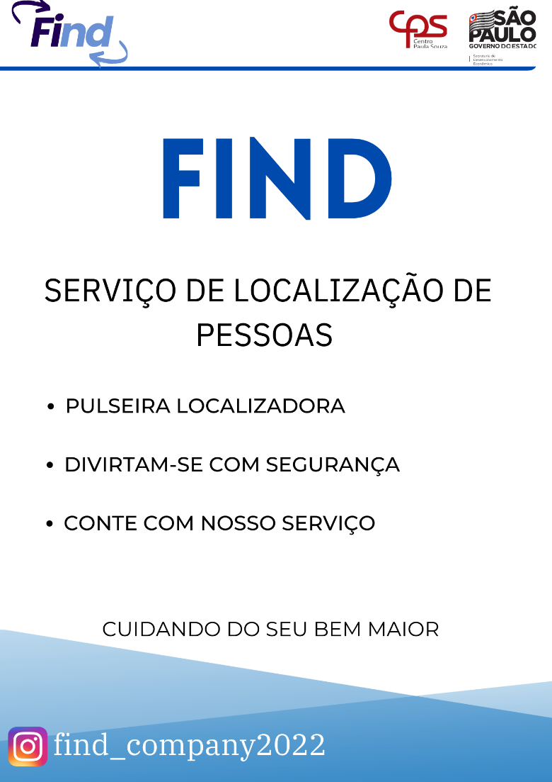

**FONTE: (Canva)**

### Cartão de visita

Serve como meio de formalizar apresentações, fortalece o networking e pode até abrir caminho para parcerias e fechamento de negócios. “Antes de mais nada, não se deve esquecer que o cartão de visita é um material promocional que identifica uma pessoa e uma empresa.

**FONTE: (Canva)**

### Panfleto

É um documento em papel informativo publicitário, que pode ser dobrado num modelo, folheto ou folhinha. Os folhetos são documentos promocionais, utilizados primeiramente para apresentar uma empresa, organização, produtos ou serviços e informar potenciais clientes ou membros do público sobre os benefícios. Eles normalmente são distribuídos dentro de jornais entregues pessoalmente ou colocados ou suportes de panfletos em locais com trânsito elevado.

**FONTE: (Canva)**

### Rede Social

No mundo virtual, são sites e aplicativos que operam em níveis diversos — como profissional, de relacionamento, dentre outros — mas sempre permitindo o compartilhamento de informações entre pessoas e/ou empresas. Quando falamos em rede social, o que vem à mente em primeiro lugar são sites como Facebook, Twitter e Linkedin ou aplicativos como Snapchat e Instagram, típicos da atualidade. Mas a ideia, no entanto, é bem mais antiga: na sociologia, por exemplo, o conceito de rede social é utilizado para analisar interações entre indivíduos, grupos, organizações ou até sociedades inteiras desde o final do século XIX. Na internet, as redes sociais têm suscitado discussões como a da falta de privacidade, mas também servido como meio de convocação para manifestações públicas em protestos. Essas plataformas criaram, também, uma nova forma de relacionamento entre empresas e clientes, abrindo caminhos tanto para interação quanto para o anúncio de produtos ou serviços.

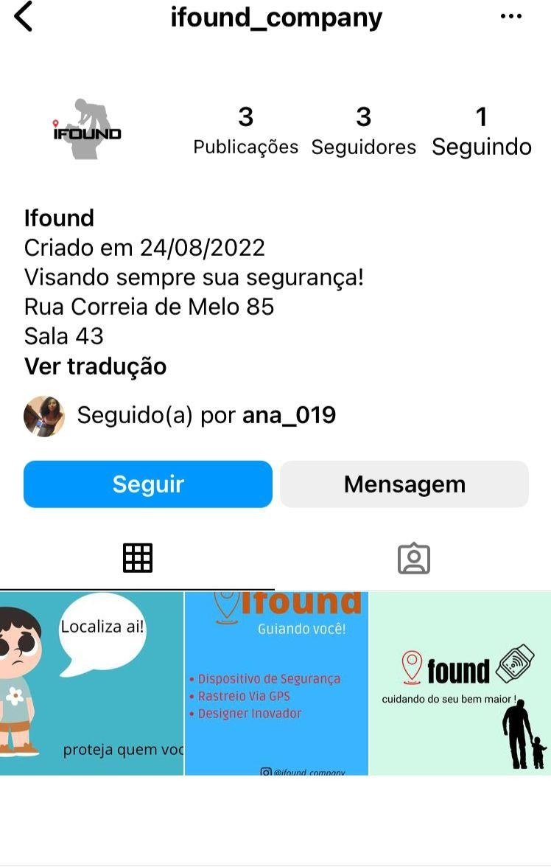

FONTE**: (Instagram)**

## ANÁLISE SWOT

Análise ou matriz SWOT que em português é conhecido por análise ou matriz FOFA, é um método de planejamento estratégico que engloba a análise de cenários para tomada de decisões, observando 4 fatores. São eles, em inglês: Strengths, Weaknesses, Opportunities e Threats e em português: Forças, Oportunidades, Fraquezas e Ameaças. Nossa Analise Swot tem como intuito analisar nossa progressão e desenvolvimento do nosso produto, saber onde e como podemos melhorar, para assim evitar maiores danos, então siga abaixo as informações:

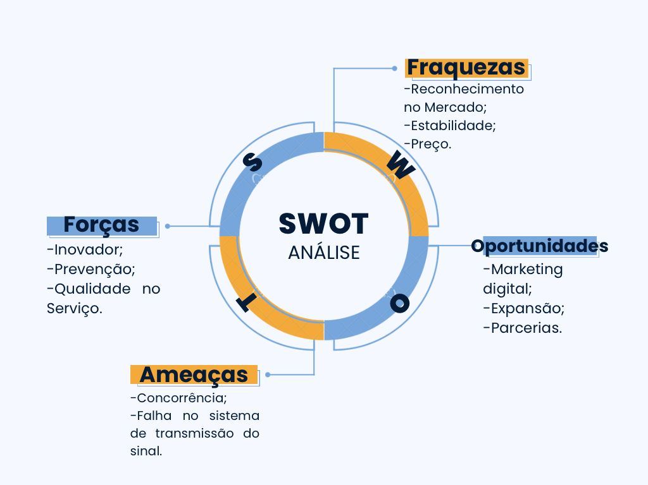

**FONTE: (Canva)**

### PLANOS DE AÇÃO

De forma resumida, podemos dizer que um Plano de Ação é um documento utilizado para fazer um planejamento de trabalho necessário para atingimento de um resultado desejado ou na resolução de problemas.

[**http://www.psicologiaemanalise.com.br/2017/05/a-importancia-de-um-plano-de-acao.html**](http://www.psicologiaemanalise.com.br/2017/05/a-importancia-de-um-plano-de-acao.html)

### Fraquezas

* **Preço**

Ainda por falta de prática do capital de investimento, não temos ao certo o valor final do produto, porém tendo em vista o lucro, usaremos inicialmente, matérias para o uso do produto com custo benefício vantajoso ao nosso lado, fazendo com que o valor final seja agradável para os usuários e lucrativo para a empresa

* **Reconhecimento**

Inovação é hoje um dos critérios mais atraentes, tratando-se de empresas tecnológicas, e para nós da IFOUND está estabelecido como primordial. Para que sejamos reconhecidos como uma empresa Idônea, usaremos o marketing e ferramentas como Youtube, Instagram, Whatsapp entre outros, para que possamos rodar e chegar em cada canto do Brasil

* **Estabilidade**

A qualidade em nosso produto passa toda credibilidade para com o cliente, gerando assim a confiança com nosso produto. Para que a estabilidade seja criada de forma segura, será sempre crucial o apoio com o cliente, a sinceridade e compromisso com nossos usuários, fixando nossa empresa como primeira no mercado.

### Ameaça

* + **Concorrência**

A prestação de serviço com produto totalmente tecnológico, é de fato algo novo no mercado, portanto, nossas ameaças são futuras, por este motivo, focamos hoje em manter o controle de qualidade e fazer com que nossos clientes optem por usar nosso produtos e serviços, mantendo-nos pioneiros neste nicho.

* + **Falha no Sistema**

Sistema próprio, desenvolvido especialmente para a função rastreadora, sendo testada para que possamos atingir a margem de 0% de erros ligados a emergências diretamente com o suporte da central de colaboradores que irá monitorar em tempo real passando amis confiança a quem estiver usando, caso ocorra uma falha por acontecimentos externos tanto previsiveis quando imprevisives deixaremosum plano B em standbay.

### Oportunidade

* **Expansão**

O mercado é grandioso, as oportunidades que podem ser criadas para a expansão de um mesmo produto é inimaginável, ter um produto/serviço que faça com que os olhos brilhem, é totalmente atrativo para investidores com sede de fazer dinheiro com inovação. Buscaremos expansão na marca, tanto física, como virtual também, a parceria com empresas que queiram seguir ou que já estejam dentro deste ramo de tecnologia é um ponto crucial para o nosso crescimento

* **Parceria**

Cada vez mais é nítido ver que a indústria do marketing cresce consideravelmente no mundo todo, parcerias estão sendo usadas hoje como uma das melhores fontes de crescimento. Buscamos o apoio e a colaboração de parceiros que estejam dispostos a mostras nossa Marca para o mundo todo, que consiga divulgá-la, gerando reconhecimento e mais oportunidades, parcerias com digitais influenencers por exemplo será um dos meios, mídia digital, e outras empresas voltadas no ramo da tecnologia interessadas em acrescentar no nosso produto.

* **Marketing digital**

Será com certeza uma das melhores apostas impostas pelos colaboradores desse produto, pois as propagandas, imagens, vídeos relacionados aos produtos será divulgado não só por parceiros com alto engajamento como também por aqueles que se sentirem a vontade de compartilhar esse serviço maravilhoso. Sem contar a parceria com influenciadores, que fará esse marketing digital totalmente importante para o nosso produto.

## MATRIZ BCG

Esse modelo de análise estratégica foi desenvolvida foi desenvolvida pela Boston Consulting Group (BCG) na década de 1970 para analisar o mercado usando uma matriz bidimensional que relaciona a taxa de crescimento do mercado e a participação relativa de mercado para produto, divisão ou unidade estratégica da empresa.

O eixo horizontal representa a participação relativa de cada produto ou negócio, calculada em relação ao líder do setor ou, neste caso, ao maior concorrente da empresa analisada. Portanto, mostra a força ou fraqueza da empresa nessa atividade. Ele é representado em uma escala logo rítmica, de mais ou menos do eixo de coordenadas, para que os dados sejam consistentes com a curva de experiência.

O eixo vertical representa o crescimento do mercado por meio de uma taxa simples. Por exemplo, o % de crescimento da mesma data do ano anterior de menos para mais do eixo de coordenadas.

**FONTE: (Canva)**

### **Planos de Ação**

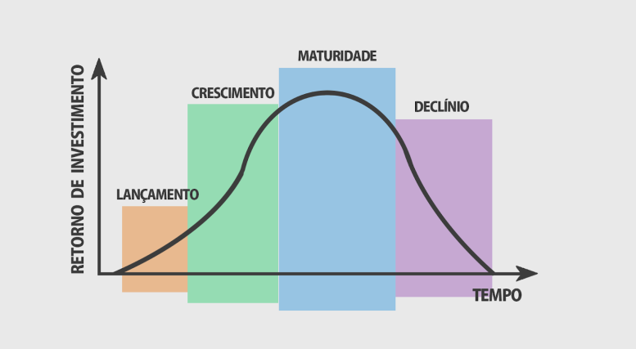

[**https://pt.linkedin.com/pulse/ciclo-de-vida-um-produto-e-servi%C3%A7o-de-mendon%C3%A7a-lima-**](https://pt.linkedin.com/pulse/ciclo-de-vida-um-produto-e-servi%C3%A7o-de-mendon%C3%A7a-lima-)

### Questionamento para Estrela

Ao introduzimos nosso produto no mercado de trabalho, vimos a possibilidade de transformar e revolucionar um sistema único de proteção familiar. Através de Brainstorming com duração no mínimo de 30 minutos para que haja inteira participação e colaboração da nossa equipe na realização desse processo de adaptação e integração do nosso produto.

Utilizaremos e realizaremos teste rápidos em lugares movimentados onde veremos a eficácia do produto e a resistência da pulseira por onde será possível fazer os rastreamentos, após cada teste iremos pedir um feedback sinceros dos participantes e depois faremos relatórios de 60 linhas no mínimo para saber onde podemos melhorar. O Sistema de Posicionamento Global ou GPS que é a sigla em inglês para Global Positioning System é uma das tecnologias de localização mais conhecida então investiremos nessa tecnologia onde ela é voltada a esse segmento para que possamos trabalhar com maior eficácia.

Buscaremos socio investidor com remuneração de 3% a 5% dependendo do seu investimento para assim melhorar o funcionamento do nosso sistema, mas com permanência inerente dos principais desenvolvedores.

|  |  |  |
| --- | --- | --- |
| **PLANO DE AÇÃO** | | |
| **AÇÕES** | **INVESTIMENTOS** | **RESPONSÁVEL** |
| Brainstorming | 30 min no mínimo | Andrea |
| Relatórios | 60 linhas no mínimo | Andrea |
| GPS | R$300,00 | Luana |
| Sócio investidor | 3% a 5% | Luana |

FONTE: (o proprio autor)

### Estrela para Vaca leiteira

Ao notar uma evolução do nosso produto iremos manter o grau de investimentos no processo de avaliação do produto então vamos continuar com brainstorming com duração mínima de 60 minutos no mínimo e relatórios com 120 linhas no mínimo, para podemos analisar o grau de satisfação dos nossos consumidores, então pediremos a eles para que deem avaliações de 0 a 10 sobre nosso produto e veremos em que nível estamos.

Trabalharemos no desenvolvimento continuo e aperfeiçoamento da nossa tecnologia, para manter nossa essência e qualidade, nosso foco será sempre a satisfação dos nossos clientes.

|  |  |  |
| --- | --- | --- |
| **PLANO DE AÇÃO** | | |
| **AÇÕES** | **INVESTIMENTOS** | **RESPONSÁVEL** |
| Brainstorming | 60 min no mínimo | Andrea |
| Relatórios | 120 linhas no mínimo | Andrea |
| Avaliações | Google Forms | Beatriz |
| Satisfação do cliente | Gráficos | Beatriz |

FONTE: (o proprio autor)

### Abacaxi para Vaca leiteira

Pensando a frente visando evitar o declínio nas qualificações tecnólogicas investidas e para que não ocorra isso, iremos dobrar os investimentos, usando de propagandas em canais de televisão fechados com custo entre R$50,00 e R$200,00 valores mensais. Em mídias digitais tais como Youtube e Instagram e sites, onde no Youtube sabemos que o pagamento só ocorre após o usuário realizar a ação determinada na sua campanha. A cobrança pode ser feita por CPV (Custo por Visualização) ou por CPC (Custo por Clique). Um anuncio de vídeo tipico tem o custo entre R$ 0,10 e R$ 0,30 por visualização isso depende da qualidade do vídeo, segmentação e objetivo geral. Já no Instagram iremos investir em aplicativos para montagem de posts comprando pacotes como “Canva Pro” que tem custo de R$449,90 para cinco usuários, para que os pots atendam essa demanda pra entretenimento dos consumidores, promoções e possíveis premiações.

Contudo havendo notado uma necessidade de uma fabricação de rastreadores para vendas sobre encomenda especifica iremos analisar essa proposta com todos os envolvidos onde o custo pode variar de R$80,00 a R$200 reais onde o indivíduo escolhera como e quais forma de rastreamento necessita e até mesmo o modelo no qual irá inserir essa tecnologia.

|  |  |  |  |
| --- | --- | --- | --- |
| **PLANO DE AÇÃO** | | | |
| **AÇÕES** | **INVESTIMENTOS** | **QUANTIDADE** | **RESPONSÁVEL** |
| Propagandas em canais de televisão fechados | R$50,00 e R$200,00 valores mensais | De 3 a 5 por dia | Anaclécia e Fabrícia |
| Youtube | entre R$ 0,10 e R$ 0,30 por vizualização | De 6 a 8 por dia | Anaclécia e Fabrícia |
| Intagram | R$449,90 para cinco pessoas | 4 posts por dia | Gilson |
| Rastreadores sob encomenda | pode variar de R$80,00 a R$200 | Escolha do cliente | Gilson e Luana |

FONTE: (o proprio autor)

## PESQUISA DE MERCADO

É a coleta de informações junto ao consumidor, concorrente ou fornecedor para orientar a tomada de decisões ou solucionar problemas. Quando realizada corretamente, a pesquisa de mercado oferece informações consistentes, que, somadas à experiência e ao sentimento do empreendedor, tornam o processo decisório mais rico e preciso. Ações como visitar a concorrência para verificar os pontos fortes e fracos, ouvir reclamações de clientes ou mesmo observar como as pessoas caminham dentro de uma loja são importantes fontes de informações, muitas vezes desprezadas por novos e antigos empresários.



[**https://ecommercedesucesso.com.br/pesquisa-de-mercado-os-5-fatores-mais-importantes/**](https://ecommercedesucesso.com.br/pesquisa-de-mercado-os-5-fatores-mais-importantes/)

Pensando na melhora do nosso produto ao realizar essa pesquisa de mercado, entendemos que através dela, existem postos a melhorar e também uma forma de conhecemos melhor nosso público, abaixo está nossa pesquisa de mercado:

**Sexo**

FONTE: (O PRÓPRIO AUTOR)

**Faixa etária**

FONTE: (O PRÓPRIO AUTOR)

**Etnia**

FONTE: (O PRÓPRIO AUTOR)

**Grau de escolaridade**

FONTE: (O PRÓPRIO AUTOR)

**Estado civil**

FONTE: (O PRÓPRIO AUTOR)

**Renda mensal**

FONTE: (O PRÓPRIO AUTOR)

**Em que região de São Paulo você mora atualmente?**

FONTE: (O PRÓPRIO AUTOR)

**Possui filhos?**

FONTE: (O PRÓPRIO AUTOR)

**Se sim, quantos?**

FONTE: (O PRÓPRIO AUTOR)

**Qual a faixa etaria dos filhos (as)?**

FONTE: (O PRÓPRIO AUTOR)

**Costuma sair com a sua família?**

FONTE: (O PRÓPRIO AUTOR)

**Com que frequência?**

FONTE: (O PRÓPRIO AUTOR)

**Quais desses lugares você costuma frequentar?**

FONTE: (O PRÓPRIO AUTOR)

**De 0 a 10 que nota você daria para a segurança desses lugares?**

FONTE: (O PRÓPRIO AUTOR)

**Sendo sincero responda, já perdeu algum familiar em locais públicos?**

FONTE: (O PRÓPRIO AUTOR)

**Quanto tempo demorou para encontra-lo?**

FONTE: (O PRÓPRIO AUTOR)

**Qual medida de segurança você toma para que esse tipo de acontecimento não ocorra?**

FONTE: (O PRÓPRIO AUTOR)

**Essas “medidas de segurança” são realmente eficazes?**

FONTE: (O PRÓPRIO AUTOR)

**Quando você pensa em segurança, qual a primeira coisa que vem a sua calça?**

FONTE: (O PRÓPRIO AUTOR)

**Em sua opinião, quais locais públicos deveriam ter medidas de segurança maiores?**

FONTE: (O PRÓPRIO AUTOR)

**Você acha importante ter um sistema para prevenir o desaparecimento de familiares em locais publicos?**

FONTE: (O PRÓPRIO AUTOR)

**Caso fosse disponibilizado um dispositivo para a monitoração do seu fillho em locais publicos, você optaria por utilizá-lo?**

FONTE: (O PRÓPRIO AUTOR)

**Você pagaria por esse dispositivo?**

FONTE: (O PRÓPRIO AUTOR)

**Quanto você pagaria por esse tipo de serviço?**

FONTE: (O PRÓPRIO AUTOR)

**O quanto você aproveitaria o passeio sabendo que seu familiar, o bem mais precioso da sua vida esta em segurança?**

FONTE: (O PRÓPRIO AUTOR)

## PERSONA



[**https://eficazmarketing.com/blog/descubra-o-que-e-persona-qual-a-importancia-e-como-tracar-a-da-sua-empresa/**](https://eficazmarketing.com/blog/descubra-o-que-e-persona-qual-a-importancia-e-como-tracar-a-da-sua-empresa/)

Persona é a representação fictícia do seu cliente ideal. Ela é baseada em dados reais sobre comportamento e características demográficas dos seus clientes. Apresenta, também, uma criação de suas histórias pessoais, motivações, objetivos, desafios e preocupações.

Uma boa definição de persona passa justamente pelo contato com o seu público-alvo. Assim, em uma rápida análise, você pode identificar características comuns entre os potenciais compradores.

Se você possui uma base de clientes, esse será a fonte perfeita para começar suas investigações. Mesmo que tenha perfis diferentes de pessoas ou empresas que consumiram seu produto, alguns deles tendem a exemplificar a sua persona.

Mas ela não é necessariamente classificada por sexo, idade ou região, mas sim, pelos seus hábitos de consumo e preferências pessoais. Esses são dados que vão além de uma pesquisa numérica.

### Gráfico

FONTE: (O PRÓPRIO AUTOR)

### História

Ana é uma mulher de 25 anos, tendo o tom de pele branca, moradora da Zona Leste de São Paulo, independente, solteira que ainda não se tornou mãe. Concluiu o ensino médio já algum tempo, atualmente trabalha e recebe em média R$1.500,00. Ela é tia de uma menina de 12 anos, sendo bastante próxima a sua família, costumam sair para passeios ao shopping sempre que podem.

Mais depois de um evento traumático que que aconteceu com sua sobrinha quando tinha apensas 7 anos, Ana e seus familiares passaram a ter mais cuidado e supervisionam melhor a criança para que ela não se perca novamente. Eles acham a segurança do local não tão eficiente, mesmo assim costumam ir depois do que aconteceu, pois mesmo que no dia do ocorrido não demoraram a encontrá-la a polícia foi acionada devido ao desespero.

Os familiares de Ana concordam entre si que praças entre outros locais deveriam possuir uma segurança melhor, e a criação de um dispositivo de segurança para a monitorização melhor durante os passeios.

### **Avatar**

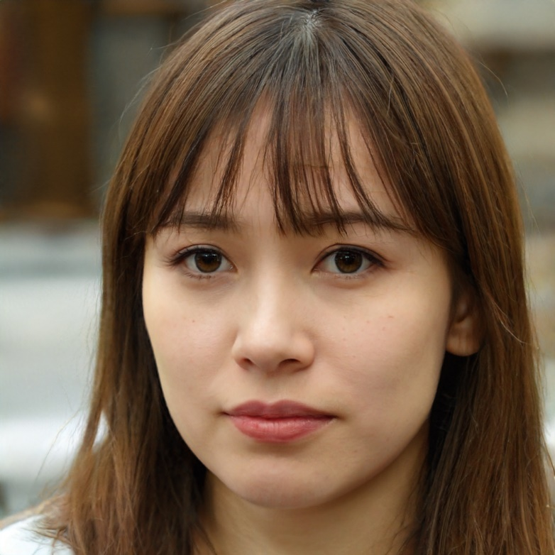

FONTE: (O PRÓPRIO AUTOR)

## CARACTERÍSTICAS DA MARCA

A identidade visual e a imagem corporativa são elementos fundamentais para o sucesso de uma empresa ou marca. Elas ajudam a criar uma imagem sólida, confiável e reconhecível no mercado, o que pode ser crucial para o crescimento e fidelização de clientes.

### Logo

O logo é a**assinatura da sua empresa**, é ele quem vai traduzir visualmente a personalidade da sua marca e gerar identificação com o seu público. Em um mercado concorrido como que nos encontramos, um logo bem feito faz com que o negócio ou produto se destaque dos demais e transmita profissionalismo e credibilidade.



Nosso logo foi inspirado no antigo modelo de logo da Intel, com uma grafia simples e moderna, as setas em volta do nome remetem a direção, que é justamente o que nossa marca busca entregar.

### Banner

Os banners são elementos versáteis e muito úteis para lojistas de todos os segmentos. Eles podem servir como apoio para campanhas de marketing, promoções sazonais ou até mesmo como um canal de comunicação mais próximo dos clientes. Sua principal função é passar mensagens com clareza, de forma sucinta.

### Cores

Quando falamos de construção de marcas, as cores são as maiores ferramentas que podemos utilizar, aliadas a formas. Estudos mostram que a cor pode melhorar a compreensão de uma mensagem em até 73%, a capacidade de aprender em 55% a 68%, e facilitar a leitura em até 40%. Esses elementos dão origem às logomarcas. Segundo os psicólogos, cada cor tem capacidades diferentes e afetam a percepção sobre algo de diferentes formas, observe alguns exemplos:

Azul: é uma cor fria e remete a algo confiável, pacífico e honesto. Essa é a cor predominante no planeta Terra, se visto do alto, e grande parte das pessoas fazem associações bastante positivas com ela, pois também é o tom do céu em dias ensolarados;

Vermelho: o vermelho é uma cor da paleta quente das cores, e é uma das tonalidades mais intrigantes. Ela remete a calor, paixão e fome, mas também, pode transmitir o sentimento de urgência, força e resistência, dando credibilidade para quem escolhe essa cor no mercado em que atua;

Preto: remete a elegância, luxo e poder, além de ser misterioso, isso confere a ele a possibilidade de ser usado para representar quase qualquer situação ou produto. Isso vai depender do contexto em que ele está inserido, sendo que o preto também pode ser combinado com outras cores. A depender de como for utilizado, também pode representar força, sensualidade e ousadia. Nas logomarcas, a aliança entre preto e branco é a mais comum, e a que também dá mais certo, pois essa combinação remete à elegância e até à neutralidade.

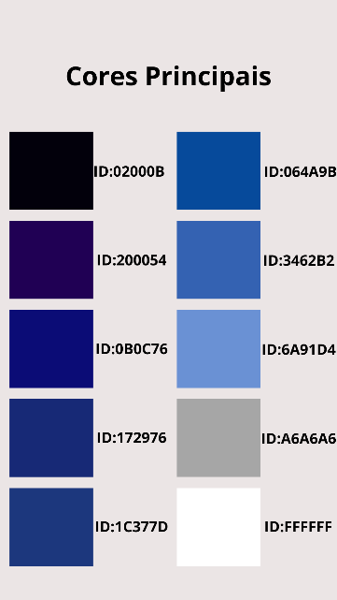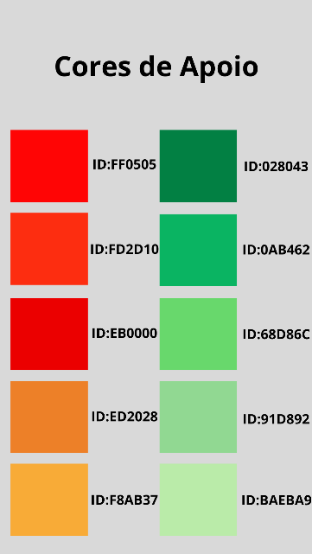

Nossa paleta principal é formada principalmente por tons de azuis pois o azul é a cor que está diretamente ligada a tecnologia e a inovação que são pilares importantes dentro da nossa empresa. Na psicologia das cores o azul simboliza a lealdade, tranquilidade, harmonia, confiança, segurança e ordem. Que é exatamente a imagem que queremos passar para nossos consumidores. Estão inclusas na paleta principal as cores preto, branco e cinza, que são cores neutras utilizadas apenas nos detalhes.

Já na paleta de apoio encontramos variações de tons das cores vermelho, laranja e amarelo.  Que são cores dinâmicas e estimulantes, utilizamos elas para chamar a atenção dos clientes e para dar destaque as cores principais. Os tons de verde também encontrados na paleta de apoio estão simbolizando a liberdade, que condiz com a proposta do produto. Trazemos segurança para que nossos clientes possam curtir seus passeios com liberdade e sem preocupação. Também utilizada para dar destaque as cores principais, mas com grande significado.

### Tipografia

Tipografia significa a “impressão dos tipos”, nome mais comum para fontes de letras. Contudo, atualmente este é o nome dado ao estudo, criação e aplicação de caracteres, estilos, formatos e disposição visual de palavras. A tipografia é uma ferramenta essencial do design gráfico, e tem extrema importância na construção do**branding** da marca. A tipografia tem o poder de representar, graficamente, valores e posicionamento da empresa, além de despertar sentimentos e percepções no público. Popularmente, a tipografia consiste nas mais diversas possibilidades de fontes de letras, que podem variar bastante umas das outras. Sendo assim cada tipografia se encaixa a um tipo de serviço específico, para que dê mais visibilidade e descreva do que se trata olhando pela letra.

Para nossa marca, decidimos usar letras maiores, fontes **Sans-Serif**, qual mostra mais profissionalismo e seriedade, sem muitos detalhes, faz-se focar diretamente no que é necessário, o nome da empresa.

Optamos por utilizar na logo a fonte “**Poppins”** em negrito e itálico, para o Banner será utilizado a fonte “**Lovelo”** nos títulose principais informações, no corpo do Banner usaremos a fonte **“IBM Plex Serif”** e teremos a **“Montserrat”** como fonte alternativa, abaixo exemplos para melhor visualização:

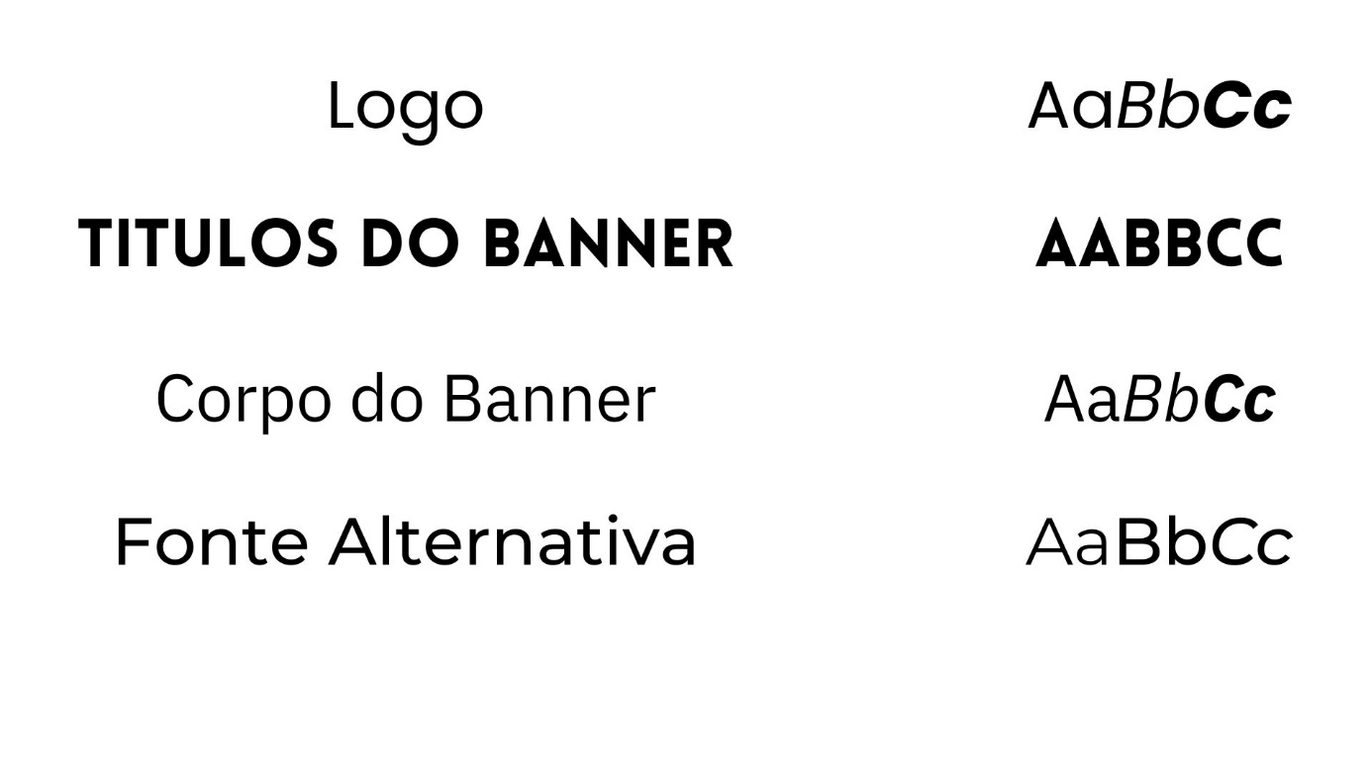

### Identidade Visual

Identidade visual é o conjunto de elementos gráficos que objetivam comunicar ao público a ideia, os valores, o propósito e a missão de uma empresa, produto ou serviço. Alguns elementos da identidade visual são: nome, slogan, cores, tipografia, embalagens e outras peças de divulgação.

